PETZCV19 Orvosi Információs Platform
COVID-19.32
2020.05. 01. (Péntek)
Prof Molnár F Tamás (1) Dr Mestyán Gyula (2)
1: Petz A Egyetemi Oktató Kórház, Győr. Sebészeti Osztály / PTE ÁOK Sebészeti Tanszék 2: Mikrobiológus
Rövid szakmai információkkal szolgálunk a COVID-19 pándemiáról. tfmolnar@gmail.com.
A lényeg mára: Take Home Message / Soup of the Day
- „Ahogy lehet, azzal amid van, ott ahol vagy”. („Do what you can, with what you have where you are”. Idézi Harvey Cushing, 1916.)
- Négy nap előny: az örömre ok, vagy az álmélkodásra.
Idő, idő: nekem csak az van, mondta Tutenkhamen király. (Don Marquis: Egy svábbogár maximáiból) time time said old king tut / is something i ain t / got anything / but

VACCINATIO
Az oxfordi COVID19 vaccina program jól halad, a majomkísérleteken sikerrel vannak túl. A legjobb esetben (best case scenario) az őszön lezárhatják a Fázis III kísérleteket, és jöhet a tömeges oltás. Öt ezer önkéntes fele kapja az oltóanyagot, és a hatásosságot mérik, miközben az előző két fázis vizsgálatai a követés továbbszolgálói lesznek.
https://covid19vaccinetrial.co.uk/blog-how-long-will-it-take-get-oxford-vaccine-deployment
THERAPIA
Még a COVID19 fűtötte hevességű tudományos közegben is szokatlan, hogy két napon belül kövessék egymást ellentmondó eredményű tanulmányok. Most a főhadszíntéren az EBOLA-ból ismerős Remdesivir küzd. Míg a PETZCV19.30-ban mi is hivatkoztunk a negatív kimenetelű kínai tanulmányra, ami „véletlenül” került ki a WHO honlapjára, három napja, A. Fauci (National Institute of Allergy and Infectious Diseases NIAID) az NBC Today-ben tegnapelőtt közölte, hogy a szerrel 15 napról 11-re csökkent a felépülés. Az elképzelés működik, a szer igazoltan gátolja a vírust. („it is a very important proof of concept,…What it has proven is that a drug can block this virus." A halálozást azonban nem befolyásolta: 8%, vs. 11.6%, statisztikaliag nem szignifikans. Az onkológiában ezt nevezzük palliatív szernek.
https://www.statnews.com/2020/04/29/gilead-says-critical-study-of-covid-19-drug-shows-patients-are-responding-to-treatment/

Az előzményekhez tartozik még egy szűk három héttel korábbi, jelentős visszhangot keltő cikk, amelynek következtetéseit számosan kétes hitelességűnek tartották. Grein J et al. Compassionate Use of Remdesivir for Patients with Severe Covid-19 https://www.nejm.org/doi/pdf/10.1056/NEJMoa2007016 NEJM Aprilis 10. Érdekes az az elemzés, melyben a kételyek listáján az utolsó, tizenegyedik pontját a gyógyszeripar hangsúlyos háttértevékenysége képezi. Josh Farkas PulmCrit – Eleven reasons the NEJM paper on remdesivir reveals nothing – április 11 https://emcrit.org/pulmcrit/pulmcrit-eleven-reasons-the-nejm-paper-on-remdesivir-reveals-nothing/
Biztos tehát, hogy nincs meg a csodaszer, de valamink már van. https://www.nature.com/articles/d41586-020-01295-8 Hogy majd évek múltán visszatekintve nem tűnik-e úgy, hogy a klorokinhoz hasonlóan elvette a figyelmet, pénzt és tesztelhető populációt egy jobb szertől, majd elválik. Akármi is legyen az ítélet majd, biztosan igazságtalan: hiszen a „most, most van.”

Amit azonban a hátunk mögött tudunk, az a lopinavir és ritonavir, mely szerek alkalmazásával a 200 beteges vizsgálatban nem találtak semmiféle előnyt. Cao, B. et al. A Trial of Lopinavir–Ritonavir in Adults Hospitalized with Severe Covid-19 N. Engl. J. Med. https://doi.org/10.1056/NEJMoa2001282 (2020).

A COVID19 okozta ARDS cytokin vihara ideális kezelésében több elképzelés küzd, váltakozó sikerrel. (Hogy ez alatt az túlélők számából, elfogadottságból, citációból, álló szétszálazhatatlan elegy alatt mit kell érteni, az legalább akkora, de legalább kevésbé halálos rejtély, mint az eredeti kérdés maga) Ledford H.: How does COVID-19 kill? Uncertainty is hampering doctors’ ablility to choose treatments Nature 580, 311-312 (2020) https://www.nature.com/articles/d41586-020-01056-7 Az immunrendszert reguláló IL-6 blokkolása és a steroid alkalmazása két ilyen nyitott (illetve újranyíló) kérdés.

Wadhera RK, Wadhera P, Gaba P, et al. Variation in COVID-19 Hospitalizations and Deaths Across New York City Boroughs. JAMA. Published online April 29, 2020. doi:10.1001/jama.2020.7197
Április 25.-én 150 000 COVID19 esetet jelentettek New Yorkban, ami az USA beli járvány 17%-át képviseli. New York City-t 8.4 millióan lakják, öt igen különböző „városrészből” (borough) áll. A legkevesebb öreg (≥65 év) Bronxban (12.8%) a legtöbb Manhattanban (16.5%) él. Bronxban él a legtöbb afroamerikai (38.3%) a legkevesebb Staten Islanden (11.5%).

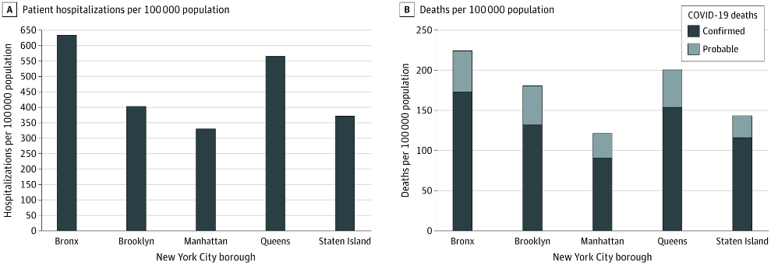

A 100 ezer lakosra esett COVID-19 kórházban kezelt beteg szerint Bronx a legfertőzöttebb (634) és Manhattan a leginkább megkímélt. (331). Ugyanígy különbözik a halottak száma: Bronx (224) vs. Manhattan (122). A hospitalizáltak további adatai: 404/100e Brooklyn; 568/100e Queens; és 373/100e Staten Island. A 100e lakosra jutó halottak száma 224 Bronx; 181 Brooklyn; 122 Manhattan; 200 Queens; és 143 Staten Island. A laboratoriumilag igazoltak és a teljes, tehát a valószínű eseteteket is egybeszámolva, az arányaok nagyjából egyformák.
TESZTELÉS: szűrés és diagnózis

Bő két hónap nem volt elég, hogy a szűrés fogalmával kellő mélységben tisztába jöjjenek azok is, akik az első pillanattól furkósbotként pörgették. Sajnos kevesen olvassák a PETZCV19-et, de nekünk minden egyes olvasó számít, ezért megismételjük. A szűrés fogalma egy (gyakran a teljes) populációból a még tünet és panaszmentesek kiemelését fedi, illetve bizonyos jellegzetességek hordozóinak (pld. a már védettek) azonosítását. A diagnosztikus vizsgálat ezzel szemben a kórismét magát célozza (ideértve a differenciáldiagnosztikát is), ideértve nyilván az elkülönítés parancsát is.
A szűrés értelme a COVID19-ben az epidemiologiai nyilvántartás (disease surveillance), közegészségtani/politikai tervezés, a munkábaállás / visszatérés engedélyezése és hosszabb távon a vaccinatio, és az esetleges gyógyszer hatékonyságának ellenőrzése volna.
Az antigénnel (IgM és IgG) alapján történő, érthetetlen és súlyosan félrevezető módon gyorstesztnek nevezett vizsgálat több helyen sebezhető. Európában azt szoktuk meg, hogy a gyógyítással kapcsolatos tevékenység (szerek, anyagok műszerek stb…) szoros ellenőrzés alatt áll, az eredmények valódiságához nemigen fér kétség. Az, hogy maga a bizonyítottan helyes elven működő egyfajta mérésre használt eszköz legyen ipari léptékben alkalmatlan a feladatára, csak a conteo hívők agyában forgott üzemszerűen. A kínai gyártású tesztanyagokkal kapcsolatban („Testing, testing, testing”: WHO) március közepe óta Nyugat Európából terjedő fenntartások elértek a Kárpát medencébe is, és a vizsgálati eredmények itthon is éppolyan kijózanítóak. Vásárhelyi Barna et al. A specifikus IgM- és IgG-antitesteket kimutató egyes gyorstesztek alkalmatlansága a SARS-CoV-2 okozta vírusfertőzés hazai szűrésében Orvosi Hetilap 2020 ; 161 (20) : 807–812.

Egy valamirevaló lap new yorki tudósítójára hivatkozna. Mi nem tesszük, lévén nekünk olyan még nincs. Mindenesetre New Yorkban a kórházi felvételek száma, a gépi lélegeztetési igény és a halálozás is csökken. Az intézeti felvétel napi új esetszáma tartósan 1000 alatti. A március 30 óta a new yorki kikötőben lévő kórházhajó, a USNS Comfort csütörtökön felszedte a horgonyt és úton van anyakikötőjébe Norfolkba. Ez jó hír és még jobb indikátor. Ahogy a PETZC19-ben is írtuk, az eredeti terv az volt, hogy csak non-COVID-19 esetek ellátását vállalja, így szabadítva fel a város kórházi ágyait. Az, hogy még ebben a magas fegyelmű, jól szervezett rendszerben is hamarosan keveredtek a betegek, a profilkórházi szervezési elv kritikája, tanulság a jövőre, másoknak is.

Szalai Zs, Molnar FT.: Gondolatok a COPD szűrésről: pro és kontra. Interdiszciplináris Magyar Egészségügy 2016; 15(3): 35-41.

